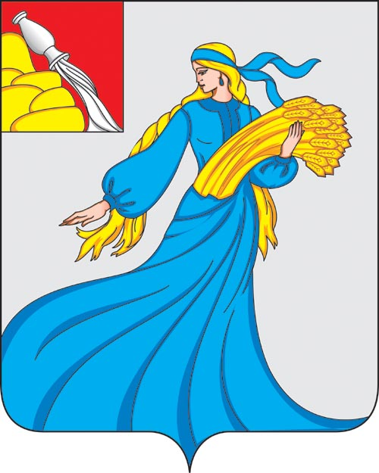

Совет народных депутатов

Нижнедевицкого муниципального района

Воронежской области

Р Е Ш Е Н И Е

от 10.03.2023 № 36
с. Нижнедевицк

О создании депутатского
объединения (фракции)
Партии «Коммунистическая партия
Российской Федерации»
в Совете народных депутатов
Нижнедевицкого муниципального
района Воронежской области
восьмого созыва

В соответствии со статьей 35.1 Федерального закона от 06.10.2003 №131-ФЗ «Об общих принципах организации местного самоуправления в Российской Федерации», статьей 19 Регламента Совета народных депутатов Нижнедевицкого муниципального района Воронежской области, пунктом 9.4 Устава Партии «Коммунистическая партия Российской Федерации», постановлением Бюро Воронежского обкома КПРФ от 27.02.2023г. «О согласовании решения по созданию фракции КПРФ в Совете народных депутатов Нижнедевицкого муниципального района Воронежской области восьмого созыва», Совет народных депутатов Нижнедевицкого муниципального района Воронежской области

Р Е Ш И Л :

1.Зарегистрировать депутатское объединение (фракцию) Партии «Коммунистическая партия Российской Федерации» в Совете народных депутатов Нижнедевицкого муниципального района Воронежской области восьмого созыва в составе 4 человек:
1.1. Рукавицын Михаил Иванович
1.2 Проскурин Владимир Михайлович
1.3 Швецова Мария Тихоновна
1.4 Калинина Ольга Ивановна.

2. Установить, что руководителем данного объединения (фракции) является депутат Совета народных депутатов Нижнедевицкого муниципального района Воронежской области Рукавицын Михаил Иванович. Заместителем руководителя депутатского объединения (фракции) Партии «Коммунистическая партия Российской Федерации» является Проскурин Владимир Михайлович.
3. Настоящее решение вступает в силу с момента принятия.

Глава муниципального района В.Н.Просветов

Председатель Совета народных депутатов Л.Б.Град

